Hettich presenta en la Interzum 2025 el futuro de la técnica de mecanizado
Medios auxiliares digitales para el taller moderno

Con servicios prácticos y herramientas intuitivas, Hettich impulsa la digitalización de la técnica de mecanizado de forma coherente. En Interzum 2025, un especialista en herrajes mostrará cómo funciona actualmente el apoyo a la fabricación moderna: eficiente, flexible y listo para un uso inmediato. La presencia en la feria se centra en herramientas y medios auxiliares de mecanizado como códigos QR, realidad aumentada (AR) y, por primera vez, un portal de impresión 3D con plantillas de impresión para descargar.

"Bring your own device": todos los servicios digitales de la técnica de mecanizado de Hettich siguen este principio. Los fabricantes simplemente necesitan un smartphone o tablet para disponer de instrucciones paso a paso, herramientas de ajuste o vídeos de formación. Hettich ofrece asistencia intuitiva exactamente donde se necesita: directamente en la máquina o en el mueble. No importa si se trata de fabricación industrial o de un taller de carpintería, el fabricante de herrajes ayuda a los fabricantes a optimizar los procesos, simplificar los procedimientos de trabajo y reaccionar de forma flexible ante los cambios.

Primera presentación: el portal de impresión 3D
Con el portal de impresión 3D, Hettich inaugura un nuevo capítulo en materia de asistencia digital. Al inicio de la feria, se ofrecen prácticos "jigs" como plantillas de impresión gratuitas que son pequeñas herramientas y plantillas de perforación para el mecanizado rápido y sencillo de muebles. El acceso a los datos se realiza mediante un formulario sencillo. Tras el registro en https://www.hettich.com/3d-print es posible descargar directamente los datos. Los visitantes pueden experimentar en directo en el stand de la feria las distintas etapas
desde entrar en la web, hasta la impresión. Ya hay planificadas más fases de ampliación con personalizaciones individuales e interfaces de producto.

Los códigos QR y la realidad aumentada proporcionan ayuda rápida
Los fabricantes e interesados están invitados a probar, además de la impresión 3D, también aplicaciones de AR y de códigos QR en el stand de Hettich, en el pabellón 08.1, stand C31/B30. Se muestran las soluciones en dos máquinas: el AvanFit 300 Advanced, el modelo de alta gama para el montaje de cajones, así como el AvanFit 200, el modelo de éxito para los carpinteros. En ambos, los expertos en mecanizado de Hettich demostrarán cómo se utilizan los medios auxiliares digitales modernos, desde la puesta en funcionamiento hasta consejos de montaje específicos para el día a día en el taller.

Más informaciones sobre Hettich en Interzum 2025 en:
https://interzum.hettich.com

El siguiente material gráfico está disponible para su descarga en el Menú "Prensa" de www.hettich.com:
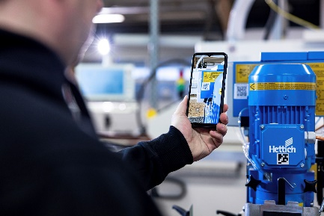
222025_a
"Bring your own device": mediante el código QR en la carcasa de la máquina, los fabricantes acceden directamente al asistente técnico de Hettich, que ayuda con las tareas de montaje y ajuste de la máquina. Foto Hettich

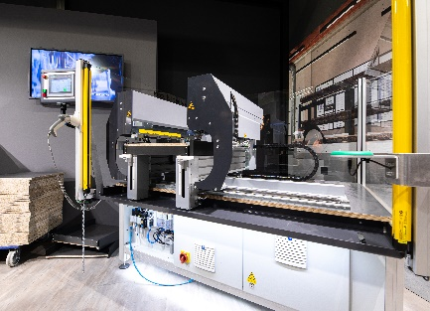
222025_b
Desde códigos QR hasta aplicaciones AR: las herramientas digitales de la técnica de mecanización de Hettich pueden experimentarse en directo en el stand de la feria en el AvanFit 300 Advanced. Foto Hettich

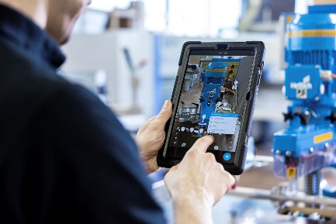
222025_c
Las aplicaciones AR de Hettich ayudan al usuario durante la puesta en marcha y el manejo de la máquina. Foto Hettich

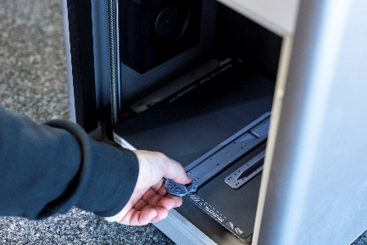
222025_d
Medios auxiliares de mecanizado compactos salidos de la impresora 3D: mediante su portal de impresión 3D, Hettich proporciona plantillas digitales para los denominados "jigs" para descargar. Foto Hettich

Acerca de Hettich
Hettich se fundó en 1888 y en la actualidad forma parte de los fabricantes de herrajes para muebles más importantes y reconocidos del mundo. La sede de la empresa familiar está en Kirchlengern (Alemania), en la región del mueble en Westfalia oriental. Alrededor de 8.400 colaboradores trabajan juntos para ofrecer nuestras soluciones de futuro en más de 100 países. Bajo el lema corporativo "It's all in Hettich", la marca Hettich ofrece una amplia cartera de servicios orientada consecuentemente a las necesidades de los clientes. En Hettich siempre se le ha dado máxima prioridad tradicionalmente a un modo de proceder sostenible con arreglo a aspectos sociales y ecológicos. www.hettich.com

